# 试验2:使用默认路由

#### 实验目的：

* 使用默认路由简化路由表

#### 网络拓扑和环境

已经将路由器的所有接口和计算机的IP地址已经按着网络拓扑配置。

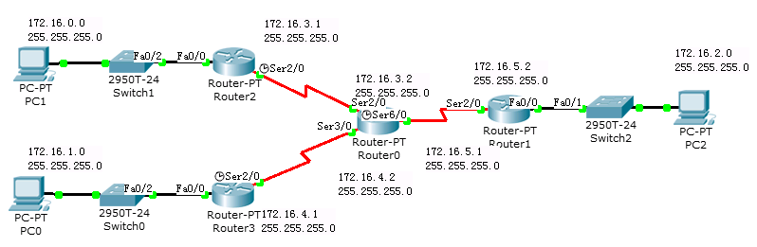

#### 步骤

1. 在Router2上

Router>en

Router#config t

Router(config)#hostname Router2

Router2(config)#ip route 0.0.0.0 0.0.0.0 172.16.3.2

1. 在Router3上

Router>en

Router#config t

Router(config)#hostname Router3

Router3(config)#ip route 0.0.0.0 0.0.0.0 172.16.4.2

1. 在Router1上

Router>en

Router#config t

Router(config)#hostname Router1

Router1(config)#ip route 0.0.0.0 0.0.0.0 172.16.5.1

1. 在Router0上

Router>en

Router#config t

Router(config)#hostname Router0

Router0(config)#ip route 172.16.0.0 255.255.255.0 172.16.3.1

Router0(config)#ip route 172.16.1.0 255.255.255.0 172.16.4.1

Router0(config)#ip route 172.16.2.0 255.255.255.0 172.16.5.2

1. 在PC1上ping　PC0 和PC2

PC>ping 172.16.1.2

Pinging 172.16.1.2 with 32 bytes of data:

Request timed out。 ---第一个数据包请求超时。第一个数据包需要ARP解析网关的MAC地址，后面的数据包直接就不需要ARP解析了。

Reply from 172.16.1.2: bytes=32 time=20ms TTL=125

Reply from 172.16.1.2: bytes=32 time=20ms TTL=125

Reply from 172.16.1.2: bytes=32 time=15ms TTL=125

Ping statistics for 172.16.1.2:

Packets: Sent = 4, Received = 3, Lost = 1 (25% loss),

Approximate round trip times in milli-seconds:

Minimum = 15ms, Maximum = 20ms, Average = 18ms

PC>ping 172.16.2.2

Pinging 172.16.2.2 with 32 bytes of data:

Request timed out.

Reply from 172.16.2.2: bytes=32 time=25ms TTL=125

Reply from 172.16.2.2: bytes=32 time=22ms TTL=125

Reply from 172.16.2.2: bytes=32 time=33ms TTL=125

Ping statistics for 172.16.2.2:

Packets: Sent = 4, Received = 3, Lost = 1 (25% loss),

Approximate round trip times in milli-seconds:

Minimum = 22ms, Maximum = 33ms, Average = 26ms

总结：使用默认路由可以精简末端路由器的路由表。